91.10.0.15/25
Так я так думаю от исходной схемы я отступать не буду и поделю на 4 подсети.
2²= 4 подсети. Нам нужно позаимствовать 2 бита из адреса сети. Новая маска 25+2 = 27. Считаем маску 27-24 (3 по 255) = 3. 3 единицы вводим в калькулятор.
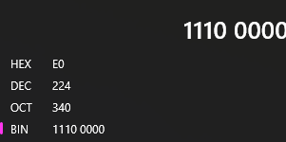
Маска 255.255.255.224
Кол-во хостов: 2⁵=32 шаг по которому считать будем диапазоны
Подсеть | Сеть | Диапазон адресов
1 | 91.10.0.0/27 | 91.10.0.1 — 91.10.0.30
2 | 91.10.0.32/27 | 91.10.0.33 — 91.10.0.62
3 | 91.10.0.64/27 | 91.10.0.65 — 91.10.0.94
4 | 91.10.0.96/27 | 91.10.0.97 — 91.10.0.126

P.S. для себя крч если чё назначал против часовой стрелки!

